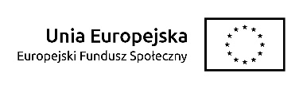
Projekt współfinansowany ze środków Unii Europejskiej w ramach Europejskiego Funduszu Społecznego.

Załącznik nr 6 do Regulaminu naboru
i uczestnictwa w projekcie

Oświadczenie

Oświadczam, iż wraz ze mną we wspólnym gospodarstwie domowym pozostaje …………………………… osób.

……………………………………………………… ……………………………………………………
MIEJSCOWOŚĆ I DATA CZYTELNY PODPIS UCZESTNIKA PROJEKTU

